Braas Harzer 7 BIG Klass./Ziegelrot DuroVent Bausatz DN125 Rot
BMI Deutschland BRAAS

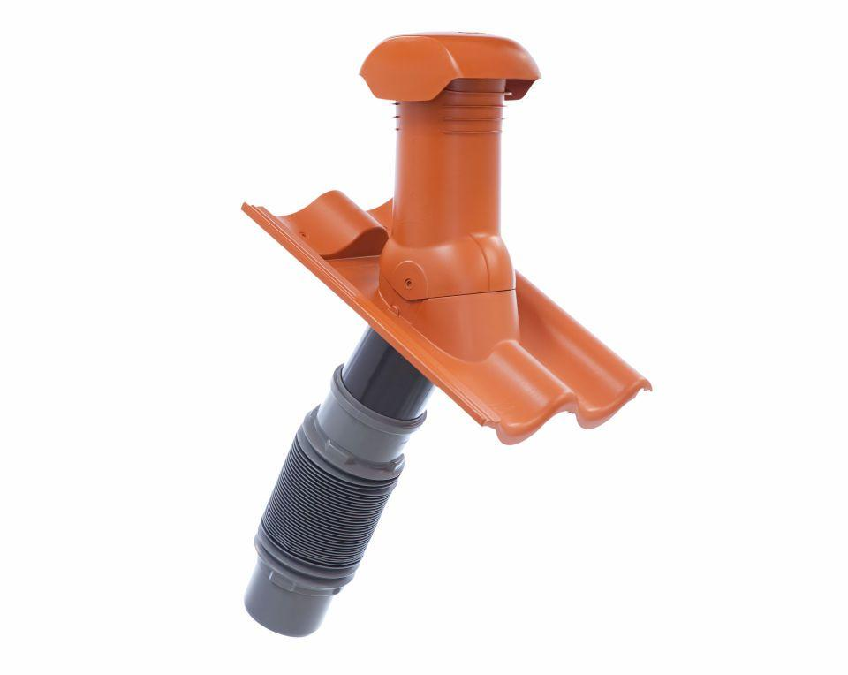Eigenschaften
GTIN:
4031486304982
HAN:
00524503
Farbton
rot
Oberfläche
glatt
Werkstoff
Polyvinylchlorid (PVC-U)
Breite (mm)
280,00
Höhe (mm)
455,00
Länge (mm)
690,00

